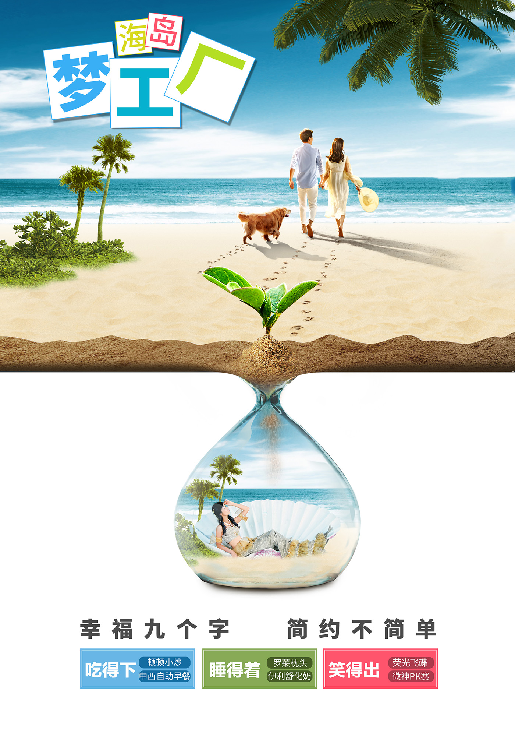
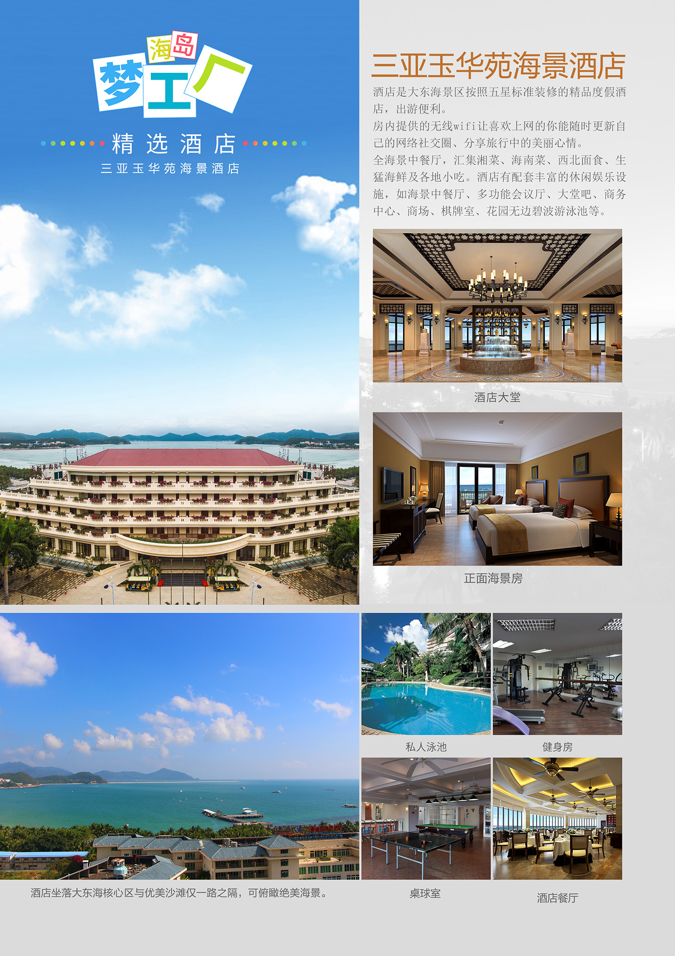
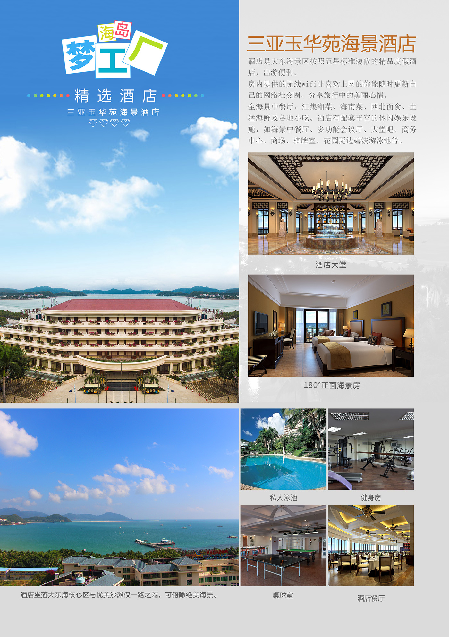
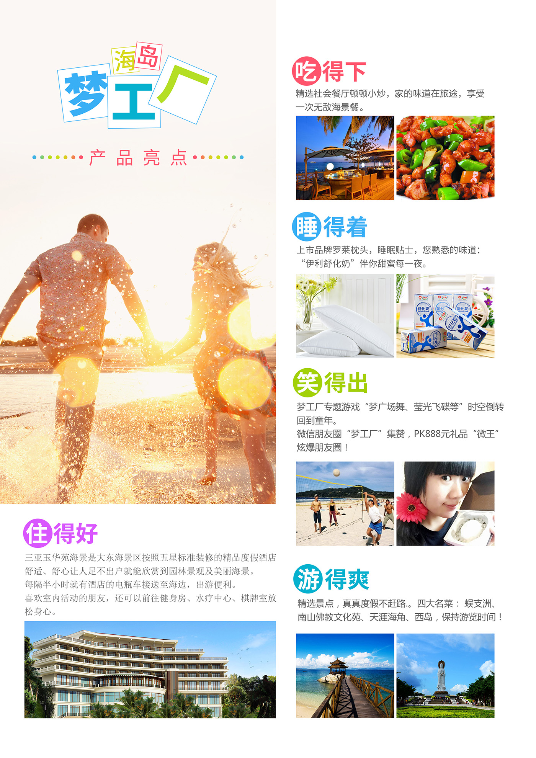

梦工厂2016年正面海景房全新出发幸福九个字，简约不简单。
放下沉闷的工作，飞奔北纬18°享受吃得下、睡得香、笑得出的全新海南“梦工厂”之旅！
旅行就是为了追求更加幸福，其实幸福只有九个字——吃得下；睡得着；笑得出。
■产品特色
□住得“好”大东海海边黄金地段时尚海滨度假酒店“玉华苑海景酒店-看海角度约180°”、连住不挪窝！
干净、舒适、舒心…
□睡得“甜”国际品牌罗莱家纺专用枕头、睡眠贴士，您熟悉的味道；“伊利舒化奶”甜蜜每一夜…
□吃得“香” 精选社会餐厅顿顿小炒，家的味道在旅途，中西自助早餐品种丰盛营养每一天...
□游得“够”精选景点，真真度假不赶路…
四大名菜： 蜈支洲、南山、天涯海角、西西里岛；神州“第一汤”三亚田园温泉
□玩得“嗨”海滩“荧光飞碟”沙滩广场“舞林大会”；微信朋友圈“梦工厂”集赞，PK“微王”
■行程安排
天 数 |  | 行程安排 | 用餐 | 住宿酒店
第 1天 |  | 专人接机，开始美梦之旅 | 无 | 玉华苑海景酒店  正面海景房
乘机抵达“国际旅游岛”，接机员已提前在此恭候您到来，约20分钟即可抵达酒店，沿途您可欣赏到美丽的迷人的三亚景色。
第 2天 |  | 三亚一地 | 早  中 | 玉华苑海景酒店  正面海景房
- 酒店海景餐厅享用精致营养自助早餐。
- 游览集中外园林、佛教文化于一体的福泽之地5A级景区【南山佛教文化旅游区】（时间约150分钟）(1)仰瞻雄伟的大雄宝殿、(2)在导游的带领下来到（自费）金玉观音大殿“转动吉祥经桶，口念吉祥经文为亲人朋友送去祝福、(3)膜拜世纪之作——海上108米的三面观音圣像，感悟108米南山海上观音圣像的智慧、慈悲、和平的寓意。祈祝心愿、阿弥陀佛！
- 乘车前往游览国家4A级海岛景区【西岛】（时间约180分钟）(1)乘坐快艇登上岛开始疯狂的玩海；潜水、摩托艇、拖伞等（自费选择参与）（2）沙滩边椰林下的吊床上稍作歇息，体验椰风海韵的感受，(3)来到沙滩上拾贝壳、逐浪、玩沙子（4）“梦工厂”微信朋友圈点赞“微神”PK大赛开启。
- 晚餐留白，可自费品尝三亚特色美食-海鲜大餐。
- 夜夜幕将临后，前往【大东海沙滩】（30分钟）独家安排“沙滩广场舞林大会”、“放飞荧光飞碟”让你重温儿时欢笑”
第 3天 |  | 三亚一地 | 早  中  晚 | 玉华苑海景酒店  正面海景房
- 酒店海景餐厅享用精致营养自助早餐。
- 游览“马尔代夫”的情人小岛【蜈支洲岛】成双成对的徜徉在爱的沙滩，纯净的海水中。（含上下岛及游览时间约240分钟），岛上山林迭翠、绿树成荫，碧海如镜，环岛海水能见度高达10-18米；
- 游览展现黎苗风情的【椰田古寨】（约90分钟）；槟榔树下黎族的船型木屋，神秘的黎族纹脸，激越的黎族打柴舞，将您带入神秘的黎家世界。
- 前往【三亚小鱼田园温泉】泡温泉，让全身心得到放松，田园温泉是生态自然颇具黎苗风情的中药养生温泉、私密温馨泡池等60个泡池供您享用。180间温泉客房、温泉SPA及特聘专业的技师团队……将带给您最舒适的体验之旅！
第 4天 |  | 三亚一地 | 早  中  晚 | 玉华苑海景酒店  正面海景房
- 酒店海景餐厅享用精致营养自助早餐。
- 前往【天涯海角游览区】（游览时间约120分钟）漫步海岸线如同进入一个天然的时空隧道，沿着“南天一柱”、“海判南天”、“天涯海角”等巨型摩崖石刻群，追寻古人足迹，体验浮世沧桑；
- 参观美丽汇商城；
- 游览以美丽&浪漫&爱为主题的，以五彩缤纷的玫瑰花为载体，集玫瑰种植、玫瑰文化展示、旅游休闲度假于一体的亚洲规模最大的玫瑰谷【亚龙湾度假区－玫瑰谷】（游览时间约70分钟），徜徉于花海之中。
- “梦工厂”微信朋友圈点赞PK大赛收官，“微神”将获得价值888元的礼品一份。
第 5天 |  | 三亚一地 | 早 | 玉华苑海景酒店  正面海景房
睡到自然醒，酒店海景餐厅享用精致营养自助早餐后，自由活动时间开始啦！推荐免费景点：大东海沙滩、亚龙湾沙滩、三亚湾沙滩！
第 6天 | 三亚温馨的家自由时空快乐返航 |  | 早 | ——
睡到自然醒，早餐后，自由活动时间开始啦！（温馨提示：酒店退房时间为12点，请自行办理退房手续，若选择外出游玩，您可将行李寄存前台）。按约定时间提前2小时送机，返回温馨家园！
- 旅游费用包含 |  | - 旅游费用不含
1、【交通】海南地接指定委派高一级配备GPS安全监控系统的空调旅游新车，确保每位游客一个正座。 |  | 1、不含酒店内额外消费，如餐饮等服务。
2、【住宿】行程内所列酒店； |  | 2、自由活动期间交通费、餐费、等私人费用；“旅游费用包含”内容以外的所有费用；
3、【用餐】5正5早，平均80元/天（本产品都为定制菜单，不用餐一律不退）围桌10人一桌、精致八菜一汤 |  | 3、不提供自然单间，产生单房差或加床费用自理。非免费餐饮费、洗衣、理发、电话、饮料、烟酒、付费电视、行李搬运等费用；
4、【门票】首道景点门票（不含景区内电瓶车） |  | 4、行程中未提到的其它费用：如特殊门票、游船（轮）、缆车、景区内电瓶车、动车票等费用；
5、【儿童】1.2m以下儿童游客团费含车位正座及半价儿童餐； |  | 5、酒店内儿童早餐费用及儿童报价以外产生的其他费用自理；1.1-1.4米不收费，1.4米以上按照旅行社优惠价40元/位收费；
6、【保险】海南旅行社责任险； |  | 6、不含旅游意外保险及航空保险，因旅游者违约、自身过错、自身疾病，导致的人身财产损失而额外支付的费用；
7、【导游】优秀导游服务、持有全国导游资格证上岗。 |  | 7、因交通延误、取消等意外事件或不可抗力原因导致的额外费用；
- 酒店信息介绍
酒店标准 | 酒店名称 |  | 入住时间 | 备注
三亚酒店 | 主推酒店：玉华苑海景酒店（正面海景房，看海角度约180°）  备选酒店：丽景海湾、半山锦江（玉华苑无房的情况下安排） |  | 连住 | 1、酒店安排双标/大床房；  2、如遇酒店大床紧张，酒店安排双拼大。
- 退款标准
行程所含景点：如遇不可抗力原因无法安排的，南山佛教文化苑80元、天涯海角60元、西岛30元、蜈支洲岛120元、小鱼温泉40元、黎苗风情寨5元、玫瑰谷5元退给客人或组团社；赠送项目费用不退。
■其他说明
※机场接送机服务由地接社专职人员（非导游）负责，返程游客自行办理乘机手续；
※赠送项目以少数服从多数的原则，自愿放弃不退费用；
※沙滩广场舞、属旅行社赠送项目：如遇政府行政干预、天气等情况造成无法安排费用不退，敬请谅解！
景区内的购物店，其它自费项目（如：饮料、纪念品、潜水等），属于景区自身附属配套，不属于旅行社指定安排的购物店或自费项目，游客根据需要理性消费；
※自由活动期间，鉴于市内不好停车，我们选择离海边较近的鲁能广场，自由活动期间游客参观当地市民消费商场、餐厅、娱乐场所为游客自选项目，交通费用自理，本公司不承担安排责任。
※本行程中所设定的游览（或出发）时间，如遇天气或其他意外事件，导致无法按行程标准执行，我社有权做出相应调整；
※西岛、蜈支洲岛出海游为了游客安全，如遇天气等客观原因该地谢绝参观而未能正常参观游览，我社将不做任何承诺赔付，只能和游客协商将其互换相等价格的景点。
■温馨提示
1、如因不可抗力因素导致行程变更或取消，我社协助解决，不承担由此造成的损失，我社有权在不减少景点、不降低住房标准情况下，同客人协商后，调整行程和住房！
2、行程结束前请您配合地接导游如实填写当地《游客意见书》，由于旅游行业的跨区域性，地接社均不受理因虚假填写或不填意见书而产生的后续争议和投诉；如在行程进行中对地接旅行社的服务标准有异议，请拨打我社24小客服热线： ，希望争议当地解决，以使嘉宾满意而归。如在旅游期间当地解决不了，可在当地备案。提醒：旅游投诉时效为返回出发地起30天内有效。

